МИНИСТЕРСТВО НАУКИ И ВЫСШЕГО ОБРАЗОВАНИЯ РОССИЙСКОЙ ФЕДЕРАЦИИ
Федеральное государственное бюджетное образовательное учреждение
высшего образования
«КУБАНСКИЙ ГОСУДАРСТВЕННЫЙ УНИВЕРСИТЕТ»
(ФГБОУ ВО «КубГУ»)
Факультет компьютерных технологий и прикладной математики
Кафедра информационных технологий

ОТЧЕТ ПО ЛАБОРАТОРНОЙ РАБОТЕ № 5
по дисциплине
«ОПЕРАЦИОННЫЕ СИСТЕМЫ»

Выполнил студент группы МО31/2 М. В. Варфоломеев

Направление подготовки 02.03.03 Математическое обеспечение и администрирование информационных систем
Курс 3

Отчет принял кандидат технических наук, доцент А.А. Полупанов

Краснодар
2025 г.
Задание 1
1. Создайте пользователя user1, назначьте для него пароль и выполните вход (команды useradd, passwd, login).
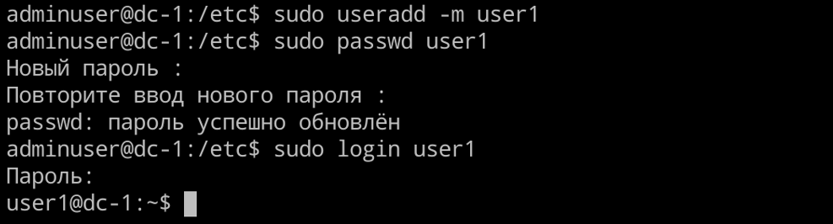
Рисунок 1 – создание пользователя user1 и вход в него
2. Создайте файл в домашней директории пользователя ~/file.txt с контентом «hello». Владельцем файла должен быть user1:user1, права доступа по умолчанию 644 (u=rw,g=r,o=r).
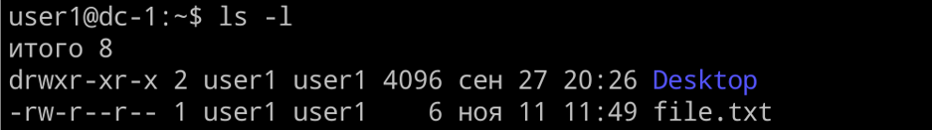
Рисунок 2 – создание file1.txt в домашней директории
3. Назначьте на файл права доступа 000 (u=,g=,o=) и проверьте, что вы:
a) не можете прочитать файл.
b) не можете записать в файл новую строку «world»
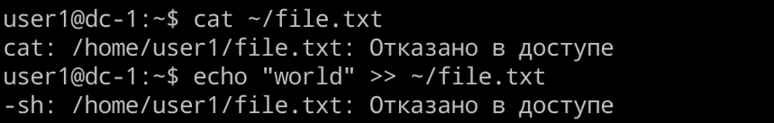
Рисунок 3 – проверка доступа к файлу при (u=,g=,o=)
4. Назначьте на файл права доступа 400 (u=r,g=,o=) и проверьте, что запись все еще недоступна, но чтение появилось.
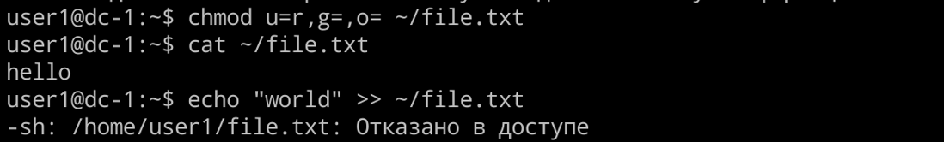
Рисунок 4 – проверка доступа к файлу при (u=r,g=,o=)

5. Назначьте на файл права доступа 600 (u=rw,g=,o=) и проверьте, что вы можете теперь и читать, и писать в файл.
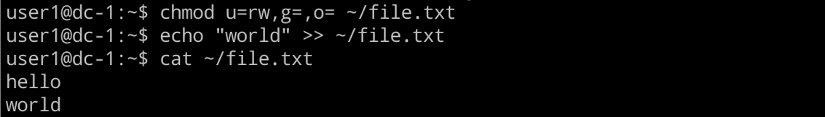
Рисунок 5 – проверка доступа к файлу при (u=rw,g=,o=)
6. Назначьте на файл права доступа 006 (u=,g=,o=rw) и проверьте, что вы снова не можете ни читать, ни писать в файл.
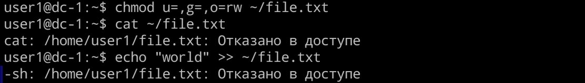
Рисунок 6 – проверка доступа к файлу при (u=,g=,o=rw)
Задание 2
1. Скопируйте исполняемый файл cat в домашнюю директорию пользователя.
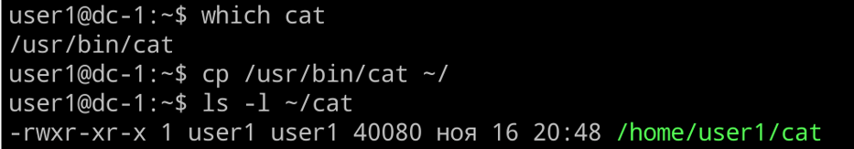
Рисунок 7 – копирование файла cat
2. Выполните чтение из файла file.txt с помощью утилиты cat из домашней директории.
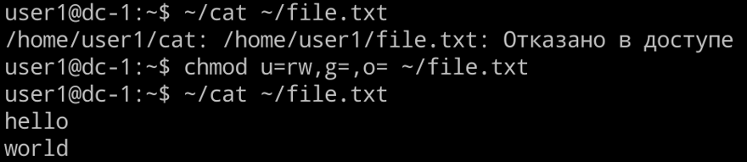
Рисунок 8 – чтение file.txt с помощью cat
3. Назначьте на исполняемый файл права доступа 600 (u=rw,g=,o=) и
проверьте, что вы не можете запускать эту утилиту для чтения файлов.
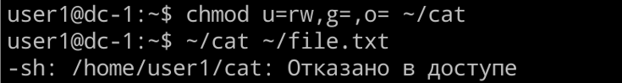
Рисунок 9 – изменение прав (u=rw,g=,o=) для исполняемого файла
4. Назначьте на исполняемый файл права 100 (u=x,g=,o=) и проверьте, что права доступа на запуск утилиты снова появились.
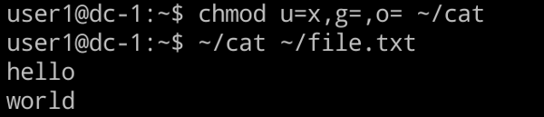
Рисунок 9 – изменение прав (u=x,g=,o=) для исполняемого файла
Задание 3
1. Создайте каталог ~/ folder и файл 2. ~/ folder /file.txt с контентом «hello».
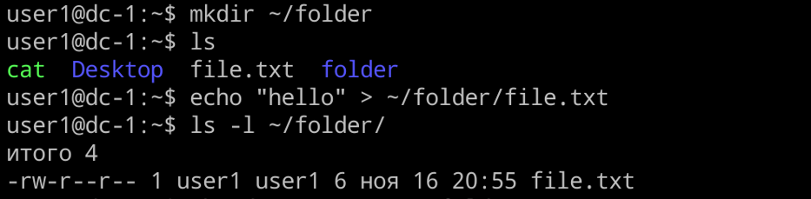
Рисунок 10 – изменение прав (u=x,g=,o=) для исполняемого файла
2. Назначьте на каталог права 000 (u=,g=,o=) и проверьте, что вы не можете более просматривать содержимое папки.
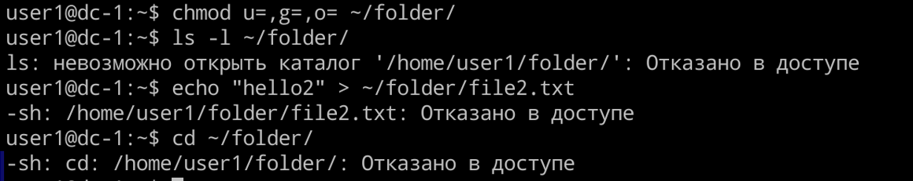
Рисунок 11 – изменение прав (u=,g=,o=) для папки ~/folder
3. Назначьте на каталог права 400 (u=r,g=,o=) и проверьте, что теперь вы можете просмотреть список файлов, но без прав доступа к ним. Создание новых файлов все так же недоступно.
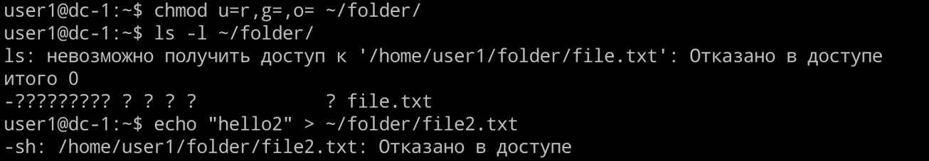
Рисунок 12 – изменение прав (u=r,g=,o=) для папки ~/folder
4. Назначьте на каталог права 600 (u=rw,g=,o=) и проверьте, что ничего не изменилось. Запись все так же недоступна.
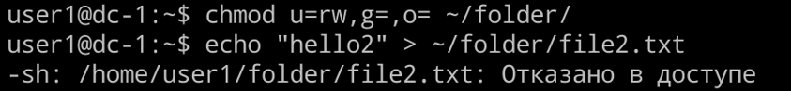
Рисунок 13 – изменение прав (u=rw,g=,o=) для папки ~/folder
5. Назначьте на каталог права 700 (u=rwx,g=,o=) и проверьте, что x дает возможность читать права на дочерние файлы, а в сочетании wx появилась возможность создания файлов.
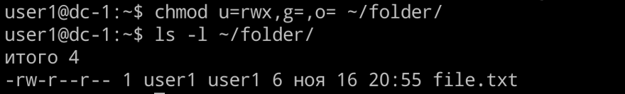
Рисунок 14 – изменение прав (u=rwx,g=,o=) для папки ~/folder
Задание 4
1. Откройте еще одно окно терминала с правами root и создайте файл ~/file2.txt с контентом «hello». Владельцем файла должен быть root:root, права доступа по умолчанию 644 (u=rw,g=r,o=r).
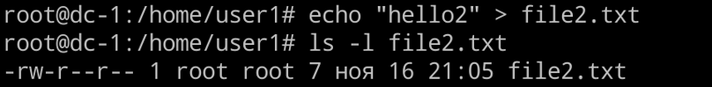
Рисунок 15 – изменение прав (u=rw,g=r,o=r) для файла file2.txt

2. Назначьте на файл права доступа 007 (u=,g=,o=rwx).
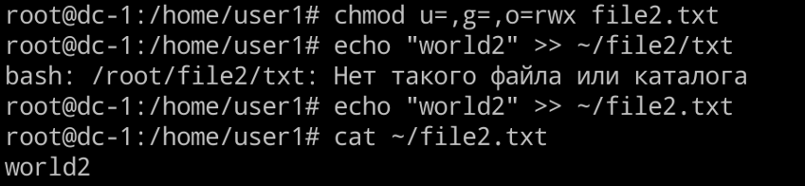
Рисунок 16 – изменение прав (u=,g=,o=rwx) для файла file2.txt
3. Добавьте пользователя user1 в ACL файла c правами 4 (u:user1:r).
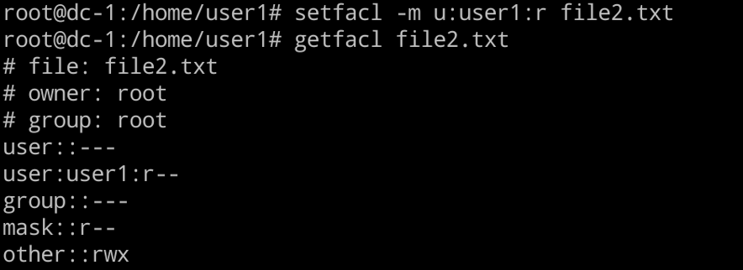
Рисунок 17 – добавление пользователя user1 в ACL файл
4. Установите на файл через ACL маску c правами 0 (m::).
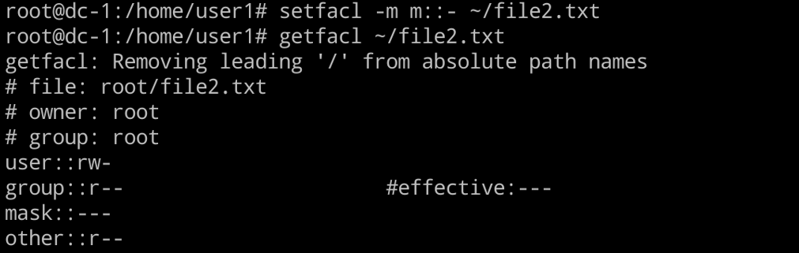
Рисунок 18 – добавление пользователя user1 в ACL файл
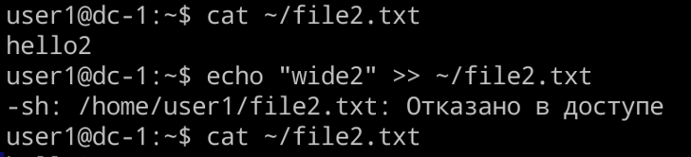
Рисунок 19 – проверка доступа к файлу file2.txt
Вопросы
1. Какой командой можно изменить владельца файла/папки?
Ответ: команда chown. Например: sudo chown user1:group1 file.txt.
2. Какой командой можно изменить права доступа на файл/папку?
Ответ: Команда chmod. Например: chmod 755 file.sh или chmod u+x file.sh.
3. Что дает право read на файл?
Ответ: право на чтение содержимого файла.
4. Что дает право write на файл?
Ответ: право на изменение содержимого файла.
5. Что дает право execute на файл?
Ответ: право на выполнение файла, если он является программой или скриптом.
6. Что дает право read на папку?
Ответ: право на чтение списка имен файлов и подпапок внутри этой папки (например, с помощью команды ls).
7. Что дает право write на папку?
Ответ: само по себе право write ничего не дает. В сочетании с правом execute оно дает право на создание, удаление и переименование файлов и подпапок внутри этой папки.
8. Что дает право execute на папку?
Ответ: право "войти" в папку (команда cd), а также право доступа к файлам и подпапкам внутри нее (т.е. чтение их атрибутов и содержимого, если на сами файлы есть соответствующие права).
9. Что дает право write вместе с execute на папку?
Ответ: полный контроль над содержимым папки: возможность создавать, удалять, переименовывать файлы и подпапки внутри нее.
10. Если обычный пользователь является владельцем файла и на него установлены права 007, сможет ли пользователь прочитать файл командой cat?
Ответ: нет, не сможет. Права 007 означают: владелец (u) — 0 (нет прав), группа (g) — 0 (нет прав), остальные (o) — 7 (полные права rwx). Алгоритм проверки прав в Linux работает последовательно: сначала проверяются права владельца. Так как пользователь является владельцем, он получает права, назначенные владельцу (0 — нет прав), и проверка на этом завершается. Он не попадает в категорию "остальные", поэтому права 7 для "остальных" к нему не применяются. Будучи владельцем, он может изменить права командой chmod и тогда получить доступ.

